2015秋人教版九年级物理《第十四章 内能的利用》检测题及答案
(时间：90分钟 满分：100分)

一、单项选择题(每题3分，共36分)
1．在下列各种过程中，利用内能加热的是( A )
A．烘干谷物 B．喷气式客机在飞翔
C．火箭点火后升空 D．利用柴油机带动发电机发电
2．下列现象与对应的能的转化不正确的是( C )
A．火车过后，铁轨发热是机械能转化为内能 B．太阳灶使物体发热是光能转化为内能
C．电熨斗通电后发热是内能转化为电能 D．生石灰加水后发热是化学能转化为内能
3．下列关于热值的说法正确的是( D )
A．热值是指某种燃料完全燃烧时放出的热量
B．热值是指1 kg某种燃料燃烧时放出的热量
C．热值与物质的质量和燃烧时放出的热量有关
D．热值是指1 kg某种燃料完全燃烧时放出的热量
4．下列数据符合实际的是( D )
A．煤油热值为4.7×10² J/kg B．柴油机的效率可达到80 %
C．酒精的比热容是2.4×10⁷ J/(kg·℃) D．吸气冲程中气缸内压强小于1标准大气压
5．热机效率的高低，决定于( C )
A．热机功率的大小，功率大，效率高
B．热机的燃料的热值，燃料热值大的放出热量多，效率就高
C．热机对燃料的利用率，利用率高的热量损失少，效率就高
D．热机做功本领，做功本领大的效率就一定高
6．下列不能提高热机效率的办法是( C )
A．尽量使燃料完全燃烧 B．尽量减小各种内能损耗
C．尽量减小输出功率 D．尽量减小因克服摩擦而额外消耗的功
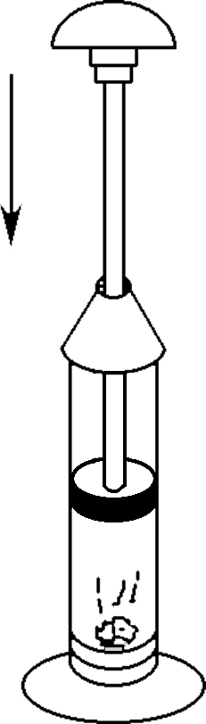
7．(2014，梅州)如图所示，在一个配有活塞的厚壁玻璃筒里放一小团硝化棉，用力把活塞迅速下压，棉花就会立即燃烧。根据该实验现象，下列结论正确的是( A )
A．棉花燃烧过程是化学能转化为内能
B．活塞下压过程中，气体的内能减小
C．气体容易被压缩，是因为气体分子间距离较小
D．活塞下压过程的能量转化形式与热机做功冲程能量转化相同
8．一台四冲程内燃机飞轮转速为1800 r/min，它1 s完成了( B )
A．30个冲程 B．60个冲程 C．120个冲程 D．160个冲程
9．(2014，十堰)如图是四冲程汽油机的工作循环示意图，其中将内能转化为机械能的冲程是( D )
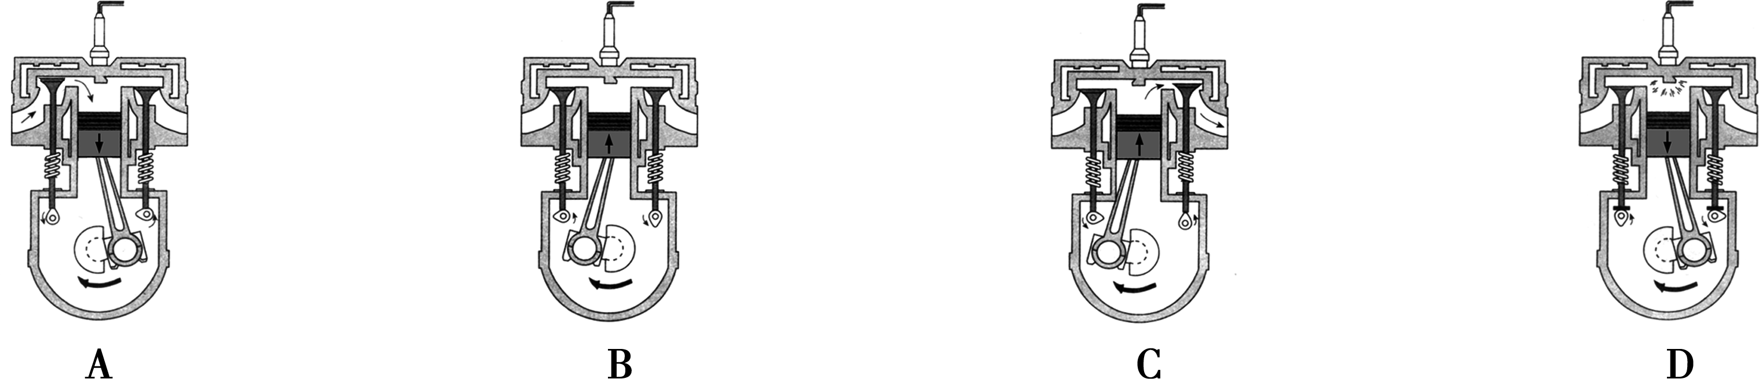
10．(2014，扬州)下列关于“热机”的说法中，正确的是( D )
A．通过技术改进，热机效率可达100% B．做功冲程将机械能转化为内能
C．热机常用水作冷却剂，是因为水的沸点高 D．火箭发动机属于热机
11．如图所示实验或事例，属于内能转化为机械能的是( D )
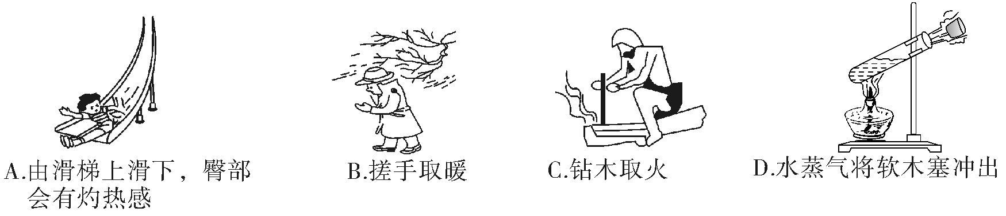
12．一台效率为40%的柴油机，当输出3.44×10⁷ J的有用功时，消耗柴油的质量是(q_{柴油}＝4.3×10⁷ J/kg)( B )
A．0.8 kg B．2 kg C．0.32 kg D．2.8 kg
二、填空题(每空1分，共23分)
13．在燃料的燃烧过程中，燃料的__化学__能转化为__内__能，也就是通常所说的释放出__热量__。
14．目前我国研发出一款新型空气动力汽车，它利用压缩空气膨胀推动活塞做功提供动力，这种车在开动时将空气的__内__能转化为__机械__能，这种车与汽油机相比优点是__不污染环境__。(说出一点)
15．柴油机的飞轮转速是3600转/分，则每秒钟柴油机完成__30__次工作循环，燃气对活塞做功__30__次。
16．用无烟煤做饭时，热量大部分是通过__热传递__方式传递给锅；若无烟煤的热值是3.4×10⁷ J/kg，完全燃烧0.5 kg无烟煤能放出__1.7×10⁷__J热量；饭菜做好时，厨房弥漫着饭菜的香味，说明分子在永不停息地做无规则的运动。
17．人们常用水给汽车发动机降温，这是因为水的__比热容__较大。“奋进”号航天飞机用氢作燃料，这是因为氢的__热值__较大。
18．(2014，达州)完全燃烧0.3 m³的天然气来加热水箱中的水，放出的热量是__9×10⁶__J；若放出热量的84%被水吸收，则可以将水箱中20 kg、20 ℃的水加热到__100__℃。[天然气的热值为3.0×10⁷ J/m³，c_{水}＝4.2×10³ J/(kg·℃)，当地大气压为一个标准大气压]。在洗浴过程中我们看到浴室里有大量“白气”产生，这些“白气”是水蒸气__液化__(填物态变化)形成的。
19．3.0×10⁷J/kg、0.8×10³kg/m³、2.4×10³J/(kg·℃)是表示酒精特征的三个物理量，它们依次表示酒精的__热值__、__密度__和__比热容__。
20．工程载重汽车比一般汽车的轮子要多些，是为了__减小压强__；轮胎上花纹也比较深，是为了__增大摩擦__。若车身质量是8 t，轮胎能承受的最大压强为7×10⁵ Pa，与地面的总接触面积为0.4 m²，该车最大装载质量为__20__t。已知发动机的排气量(等于活塞面积S乘以活塞移动的距离L)为3.0 L，燃气对活塞的平均压强为8×10⁵Pa，一个工作循环中，燃气对活塞做功__2400__J。(g取10 N/kg)
三、问答题与实验探究题(第21题8分、第22题9分、第23题8分，共25分)
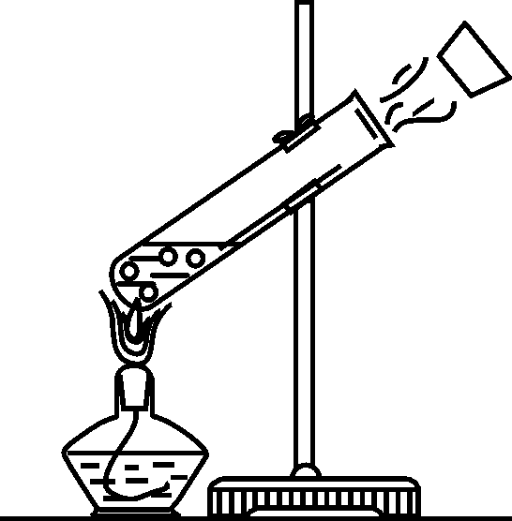
21．根据图中提供的信息回答下列问题。
(1)问题：塞子冲出试管后为什么继续向前运动？
回答：__塞子具有惯性__。
(2)问题：塞子被推出的过程中，能量是如何转化的？
回答：__内能转化为机械能__。
(3)提出一个与物态变化有关的问题并回答。
问题：__塞子冲出试管口后，“白气”是怎样形成的__？
回答：__水蒸气液化形成的__。
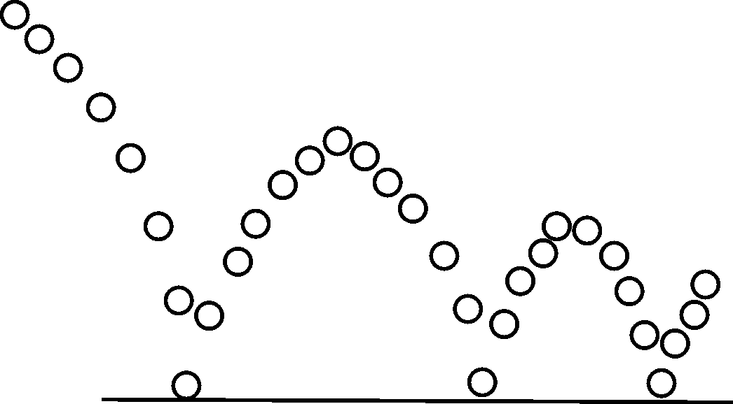
22．如图所示，是一小球从高处落下，碰到地面后又被反弹回去的频闪照片。
(1)你从照片中可获得的信息有(要求从不同角度)：
①__小球下落过程中速度增大__；
②__小球与地面碰撞一次机械能总量会减小__；
③__动能和势能之间可以相互转化__。
23．某同学学习了燃料的热值后，自己设计了一个实验来探究“煤油和菜籽油的热值大小”关系。他实验时组装了如图所示的两套规格完全相同的装置，并每隔1分钟记录了杯中水的温度(见下表)
加热的时间/min | 0 | 1 | 2 | 3 | 4 | 5 | 6
甲杯水温/℃ | 25 | 27 | 29 | 32 | 34 | 36 | 38
乙杯水温/℃ | 25 | 26 | 27 | 28 | 29 | 30 | 31
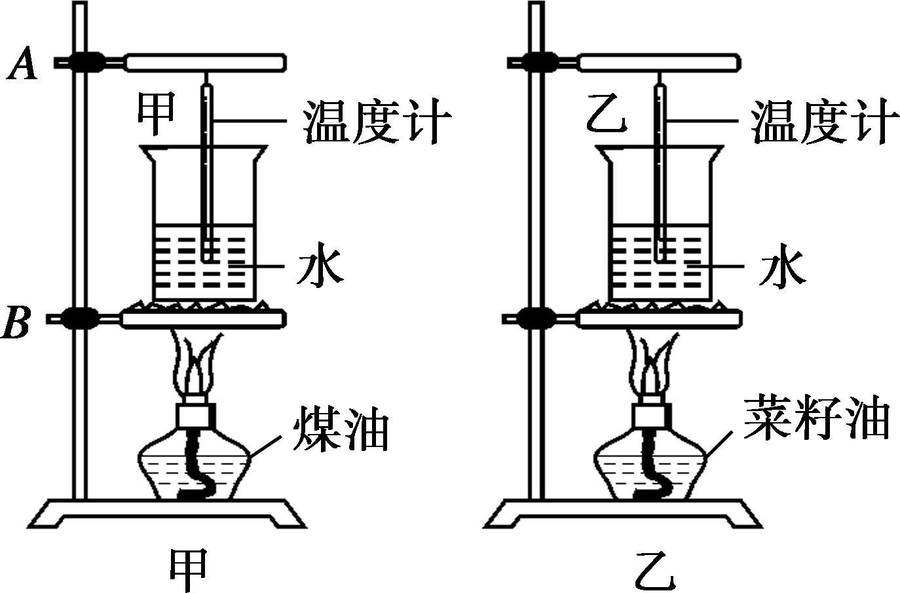
(1)在安装、调整实验器材时，科学合理的顺序是(甲图中)：先调整固定__B__的位置，再调整固定__A__的位置。(均填“A”或“B”)
(2)为保证实验结论的可靠性，实验时应控制两套装置中相同的量有加热时间和水的__质量___、__水的初温__。
(3)通过表中记录的数据，你认为煤油和菜籽油两种燃料中，热值较大的是__煤油__。
(4)该同学实验前用天平测出了烧杯中水的质量及两油灯中燃料的质量，并根据记录的数据，利用公式Q_{吸}＝cm(t－t₀)计算出了水吸收的热量，他认为通过这些数据能准确地计算出煤油和菜籽油的热值．你认为他的计算结果可靠吗？为什么？
答：不可靠。煤油和菜籽油不可能完全燃烧，且有热量损失(或容器、石棉网、铁圈等要吸热，水、容器等向周围环境散热)，故无法准确计算燃料的热值。

四、综合运用题(第24题8分、25题8分，共16分)
24．某中学为学生供应开水，用锅炉将200 kg水从25 ℃加热到100 ℃，燃烧了6 kg的无烟煤。水的比热容是4.2×10³ J/(kg·℃)，无烟煤的热值是3.4×10⁷ J/kg。求：
(1)锅炉内的水吸收的热量是多少？
(2)无烟煤完全燃烧放出的热量是多少？
(3)此锅炉的效率是多少？
解：(1)Q_{水吸}＝c_{水}m_{水}Δt_{水}＝4.2×10³ J/(kg·℃)×200 kg×(100－25)℃＝6.3×10⁷ J
(2)Q_{煤放}＝qm_{煤}＝3.4×10⁷ J/kg×6 kg＝2.04×10⁸ J
(3)锅炉的效率η＝×100 %＝×100 %≈31 %

25．“五一”假期，小明一家驱车外出旅游。当汽车以108 km/h的速度在高速公路上匀速直线行驶时，汽车受到的阻力是整车重的0.08倍，效率为40%。已知汽车整车质量为1375 kg，油箱容积为50 L。(汽油热值q＝3.3×10⁷ J/L，g取10 N/kg)
(1)这时汽车牵引力做功的功率是多少？
(2)该车加一满箱汽油，按照以上速度最多可以匀速直线行驶多远的路程？
解：(1)v＝108 km/h＝30 m/s，F＝f＝0.08 G＝0.08 mg＝0.08×1375 kg×10 N/kg＝1100 N，P＝＝Fv＝1100 N×30 m/s＝33000 W
(2)W_{总}＝qV＝3.3×10⁷ J/L×50 L＝1.65×10⁹ J，W_{有}＝η·W_{总}＝40%×1.65×10⁹ J＝6.6×10⁸ J，s＝＝＝6×10⁵ m

